080557

Galant je voudrais m’en aller

Note du collecteur : Victoire Caillé
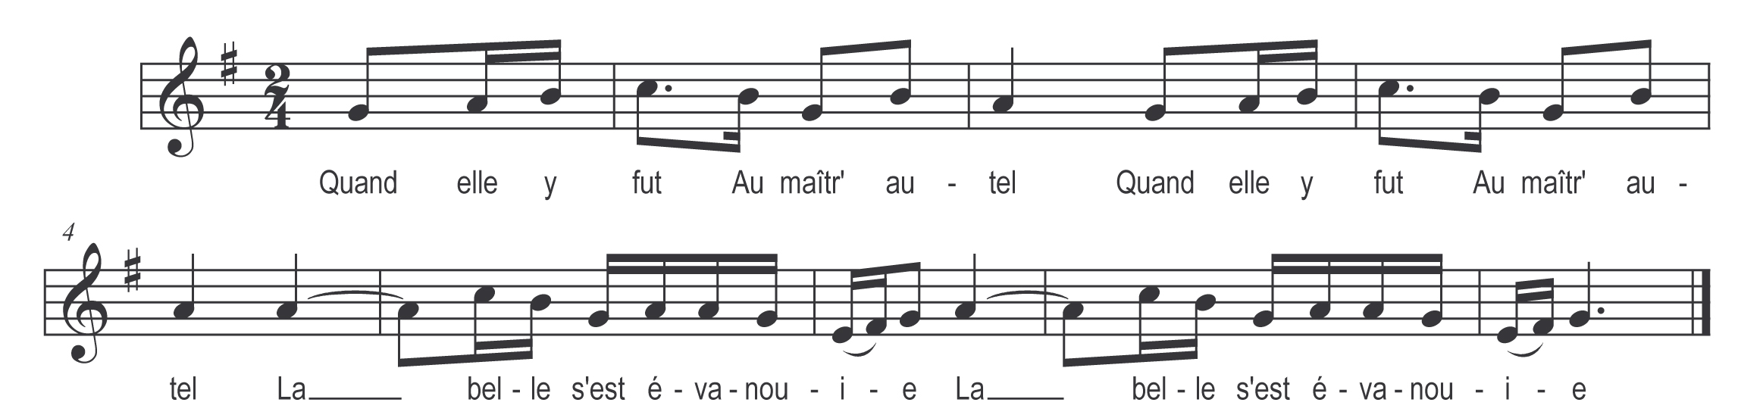

Quand elle y fut
Au maîtr' autel
Quand elle y fut
Au maîtr' autel
La belle s'est évanouie
La belle s'est évanouie

